ДОПОЛНУВАЊЕ ЗА Барање за добивање
Б интегриРана еколошка дозвола
за
Друштво за снабдување со пареа и топла вода
СКОПЈЕ СЕВЕР АД СКОПЈЕ

Директор
Моника Тимосиевска

- ВОВЕД

По доставено Барање за добивање Б – интегрирана еколошка дозволаза Друштво за снабдување со пареа и топла вода Скопје Север АД Скопје бр.17-2614/1 од 28.02.2020 год. донесен е ЗАКЛУЧОК од град Скопје во кој се наведени одредени забалешки по однос на доставеното Барање.

БарателотДруштво за снабдување со пареа и топла вода Скопје Север АД Скопје со внимание ги разгледа наведените забелешки во Заклучокот во однос на комплетноста на Барањето и подготви Дополнување за Барањето за добивање Б интегрирана еколошка дозвола

- ДОПОЛНУВАЊЕ ЗА БАРАЊЕТО ЗА ДОБИВАЊЕ Б ИНТЕГРИРАНА ЕКОЛОШКА ДОЗВОЛА

Дел II.1. Режим на работа на котлите, опише постапката на промена на бренерите од едно на друго погонско гориво, со временска рамка на промена која треба да се направи.

- Работа на котлите на природен гас

Од мерно регулационата страница (МРС) која е сопственост на дистрибутерот на гас (ГА-МА АД Скопје) лоцирана на 40m од котларницата излегува челична рабна цевка 219,1 х 5,9 mm. Цевководот за дистрибуција на гасот од МРС до котларницата дел се води под земја, а дел надземно па преку челичен мост, кој води над противпожарниот пат, се доведува непосредно до ѕидот на котларницата по кој се симнува надолe каде на висина од 1,5m се вградува изолирачкаприрабница и противпожарна топчеста славина за рачно затворање NO200 NP 16. Цевководот, се издига нагоре и на висина од 5,5m влегува внатре во котларницата каде го разведува природниот гас до гасните рампи на котлите. Гасната рампа се состои од регулациона линија и сигурносна линија.

Природниот гас до гасната рампа се доведува со притисок од max 4,0 [bar] па во гасната рампа се редуцира на притисок кој го бара производителот на горилникот што во нашиот случај изнесува 130 [mbar]. За да може да започне програмираната фаза за палење на горилниците, инсталацијата за гас мора да биде под работен притисок. Притисокот во гасната рампа го надгледува сигурносна притисна склопка која е сместена пред електромагнетните вентил и е наместена на притисок од 80 [mbar]. Во случај да притисокот во инсталацијата (пред електромагнетните вентили) е помал од 80 [mbar] горилникот нема да стартува. Ако притисокот на гасот падне во тек на работа на котелот, ќе дојде до прекин на работата на горилникот. Исто така постои и сигурносна притисна склопка која го контролира преголемото нараснување на притисокот пред горилникот и е наместена на притисокот од 90 [mbar]. Потоа започнува фазата на проветрување на ложиштето при која стапува во дејство автоматскиот систем за проверка на херметичноста на електромагнетниот вентил со тоа што за кратко време го отвара првиот вентил и го монтира движењето на притисокот во просторот помеѓу двата вентила. Ако при тоа се констатира зголемување на притисокот пропушта првиот вентил, а ако се констатира намалување на притисокот пропушта вториот вентил. При констатирање на било какво пропуштање на овие вентили автоматскиот систем за детекција ја прекинува процедурата за палење на горилникот и не може да се стави во погон се додека не се отстрани неправилноста во работата на главните електромагнетни вентили и системот за детекција не констатира нивна потполна херметичност во затворањето. По проветрувањето на ложиштето следи фазата на отварање на електромагнетните вентили кој овозможува довод на гас до горилникот за почетно палење. По успешно палење на помошниот горилник и изминување на сигурносно време, се отвараат главните електромагнетни вентили. При тоа доаѓа до палење на главниот пламен и по изминување на сигурносното време горилникот влегува во стационарен режим на работа и е спремен за натамошно оптоварување, а во исто време се затвора вентилот за довод на гас за почетно палење (понатамошниот пламен се гаси). Ако главниот пламен не запали што се констатира од оптичкиот сензор горилникот влегува во почетна фаза на палење (проветрување). Во време на мирување на котелот сите вентили се затворени. Погонска сигурност обезбедена е преку двата електромагнетни вентила на регулационата линија од гасната рампа. Секоја гасна рампа се испитува на непропустливост, а пред пуштање во работа треба уште еднаш да се испита со компримиран воздух спрема позитивните законски норми.

- Работа на котлите на мазут

Два комбинирани гасно мазутнигорилника се вградени на предниот дел на котелот т.е. на почетокот на секоја пламена цевка што овозможува оптимална регулација на пламенот во смисла на должината на пламенот и исполнување на ложишниот простор (пламените цевки). Предноста на котлите е дека горилниците можат да работат независно еден од друг со оптоварување од 70% од вкупниот топлински капацитет на котелот. Во секој горилник е предвиден уред за контрола на пламенот и уред за палење.

Мазутот треба да биде загреан на температура од 90°C така да се постигне вискозност од 6-8°Е. Притисокот на мазутот пред горилникот треба да биде 3,0 [bar] бидејќи во склоп на горилникот постои запчеста пумпа која го всисува, го подигнува притисокот и правилно го дозира мазутот. Притисокот на мазутот на довод е подесен на 2,0 [bar]. Загревање на мазутот до максимална температура од 70°С се врши во вреловодните греалки за мазут вградени во резервоарот. Попатно мазутот, пред да биде подготвен за уфрлање во ложниот дел од котлите, се догрева на температура од околу 85-95°С во догревачите на мазут. Догревањето на мазутот се врши во вреловоднидогреватели хоризонтална изведба во кој примарот струи мазутот, а во секундарот (околу цевниот регистар) струи врела вода. Бидејќи како медиум за догревање на мазутот се користи врела вода директно земена од системот која при повисоки надворешни температури е со пониски параметри од проектните доволни за догревање на мазутот, на потисниотмазутен цевковод непосредно до котелот вграден е електродогреач на мазут. Од резервоарите, поточно од вреловодните греалки вградени во резервоарите, преку догревателите на мазут, до горилниците мазутот се дистрибуира со помош на завојно вретенести пумпи и преку повратниот вод вишокот на мазут се враќа повторно во резервоарите. Пред секоја пумпа монтирани се фини филтри за мазут.

Секојдневно се прати квалитетот на мазут, со цел навремено да бидат дефинирани параметрите за припрема на мазутот и да се обезбедат потребните услови за добро согорување и нормална работа на постројката во мазутниот тракт од истовар, складирање, транспорт до догреачи и до бренери. Доколку нема промени во квалитет на мазутот, се врши мерење на вискозитетот на мазутот на различни температури. Испитувањата се вршат со Енгкериeв вискозиметар. Се земаат мостри за испитување од цистерна пред да почне растовар на истата, или од мазутен тракт или од повратен вод пред бренери во чиста и сува амбалажа. Се врши најмалку по две мерења на една иста мостра на 2 до 3 температури врз основа на добиените вредности од мерењето и дијаграмот за промена на вискозитет со температурата се одредуваат потребните температури за догревање на мазутот за во резервоарот, за транспорт на гориво до догреачите и ја дава потребната температура на догревање на мазутот за пред бренери за секој котел. Пред да се стартуваат горилниците на котелот, што всушност значи и стартување на котелот, машинистот ги прави следните припремни работи:
- Обезвоздушување на котелот
- Одмилување на котелот
- Контрола на сите влезни врати и отвори на котелот
- Отварање на чадните и воздушните клапни
- Воспоставување циркулација на мазутот со потребните параметри на мазутот пред горачи.

Доколку параметрите на мазутот пред горачот ги имаат потребните вредности, а температурата на воздухот за согорување е 20°С и низ котелот е воспоставен проток на вода поголем од минималниот дозволен може да се пристапи кон стартување на котелот. Се вклучува вентилаторот, а потоа и горачите. До колку горачот не стартува, потребно е да се изврши деблокада на програмата и повторно да се активира програмата за стартување. До колку и после 3 обиди не е стартуван некој горач се врши контрола на ложиштето, истото да не е наполнето со мазут. Ако количеството на мазут не е големо истото може да се изгори а поголемо количество на мазут бара чистење на ложиштето на мазут. По стартување на горачите котлите постепено се оптеретуваат. На минималното оптеретување котелот се држи 15-20 минути по што постапно се оптеретува до 50% а потоа и со 100 %. При гасење на горачите постапката е обратна (котелот прво се растеретува, па потоа се гаснат горачите) по неколку минути се гасне и вентилаторот, SAACKE горачите се отвараат и чашките на истите се чистат од мазут.

2. Дел IV Суровини и помошни материјали и енергии, Топлана Север

2.1 Постапување со суровини и нивна потрошувачка

- Ракување со хидразин хидрат 25%

Хидразин хидрат 25% кој спаѓа во групата на К-8 корозивни, нагризувачки материи се користи за кондиционирање на напојна вода во систем, во текот на грејната сезона како и за конзервирање на котлите во текот на летниот период. Магацинско складирање на хидразин хидрат во ТО Север не постои туку се врши нарачка по потреба на максимум едно буре од 20 кг. Во посебен дозир систем се прави разблажен раствор на хидразин хидрат кој преку дозир пумпа се кондиционира во мрежа. Целокупната годишна употреба не надминува вредност од 50 kg. При ракување со хидразин хидрат задолжително е користење на заштитна опрема.

- Ракување со хемикалии наменети за перење котли

При процесот на перење котли се користат следните хемикалии: Каустична сода 25% во лушпи, калцирана сода 25% во прав, тринатриум фосфат 25% во прав, кои спаѓаат во групата на К-8 корозивни, нагризувачки материи. Складирање на овие хемикалии во топлана Север нема. Со најава за перење котел се врши достава само на потребната количина за припрема на раствор за перење котли. Припремата на растворот се прави од страна на стручно лице во посебен резервоар исклучиво за таа намена. Отпадниот раствор од перење котел се испушта во базен за неутрализација каде се врши неутрализација со натриум хидрокид 25% во лушпи кои се носи на лице место.

Помошни материјали за одржување на опремата
- Масла и масти
Маслата и мастите се користат за редовно одржување на опремата и машините во процесот на производство.Магацинско складирање во ТО Север не постои туку се врши нарачка по потреба.Овие количини се многу мали,вкупната годишна потрошувачка на масла изнесува 3L, а на масти за подмачкување до 1 kg. Видови на масла и масти кои се користат во ТO Север се:
- FAM GKLM NK 2 - Графитна маст за подмачкување на лизгачки лежишта
- FAM FOR 2 - Литиумова повеќенаменска маста
- FAM HIPO 90 - Масло захипоидни запчаници
- FAM FAMIN-Средство за одмастување

Табела IV.1-1 Количини насуровини, помошни материјали и енергии употребени или произведени во инсталацијата
Реф.  Број | Материјал /  Супстанција | CAS  Број | Категорија на опасност | Моментално складирана количина  (тони) | Годишна употреба  (тони) | R и S фрази
1 | Мазут | Нема достапни податоци | К3 запаливи течности | 25 | 3,000 | R10 S15  R18 S16  S17
2 | Природен гас | 74-82-8 | К2 збиени гасови претворени во течности, гасови растворени под притосок | / | 1,000,000 nm3 | R3 S15  R18 S16  S17
3 | Натриум-хидроксид во лушпи | 1310-73-2 | К8 - корозивни нагризувачки материи | 0 | 500 kg | R21 S8  R22 S24  R34 S25  R37 S26  S27
4 | Хидразин хидрат 25% | 302-01-2 | К8 - корозивни нагризувачки материи | 0 | 50 kg | R21 S24  R22 S25  R34 S26  R37 S27
5 | Калцини-рана сода во прав | 497-19-8 | К8 - корозивни нагризувачки материи | 0 | 45 kg | R21 S8  R22 S24  R34 S25  R37 S26 S27
6 | Три-натриум-фосфат во прав | 7601-54-9 | К8 - корозивни нагризувачки материи | 0 | 45 kg | R21 S8  R22 S24  R34 S25  R37 S26 ...S27
7. | Нејодирана индустри-ска сол- за неутрална јонска измена | / | / | 0 | 2 t | /
8. | FAM GKLM NK 2 | 101316-72-7 | / | 0 | 0,5kg | P102; P273;  P 501*
9. | FAM FOR 2 | 101316-72-7 | / | 0 | 0,5kg | P102; P273;  P 501*
10. | FAM HIPO 90 | 101316-72-7 | / | 0 | 3l | H 317; H 319; H 412*
11. | FAM FAMIN | 64742-82-1 | К3 запаливи течности | 0 | 1 l | H 226, H304, H319, H336, H411*
12. | Вода | / | / | / | 3300 m³
13. | Електрич-на енергија | / | / | / | 350000  kwh
За маслата и мастите ставени се новите ознаки за R и S фрази (H и P)
Во продолжение се дадени безбедносните листи од употребените масла и масти.

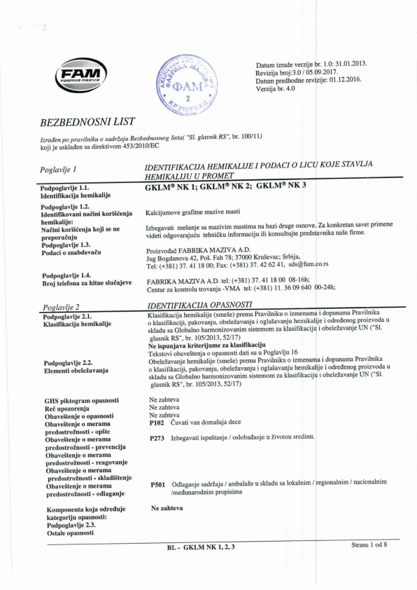
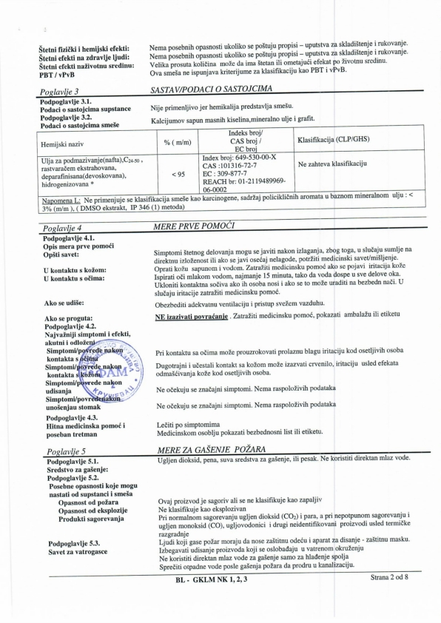
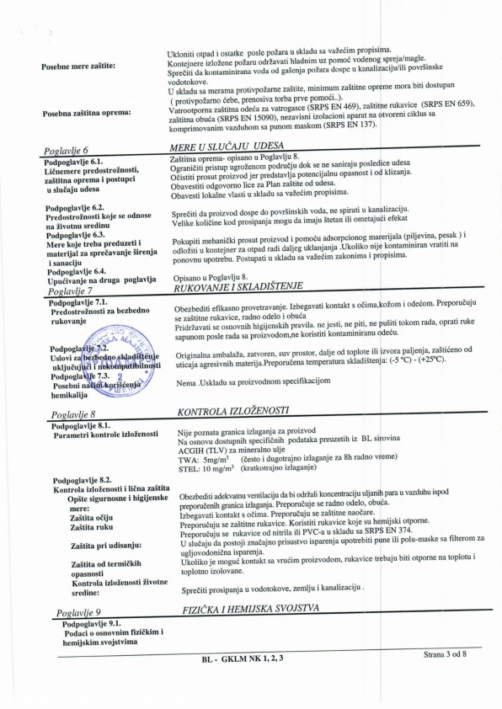
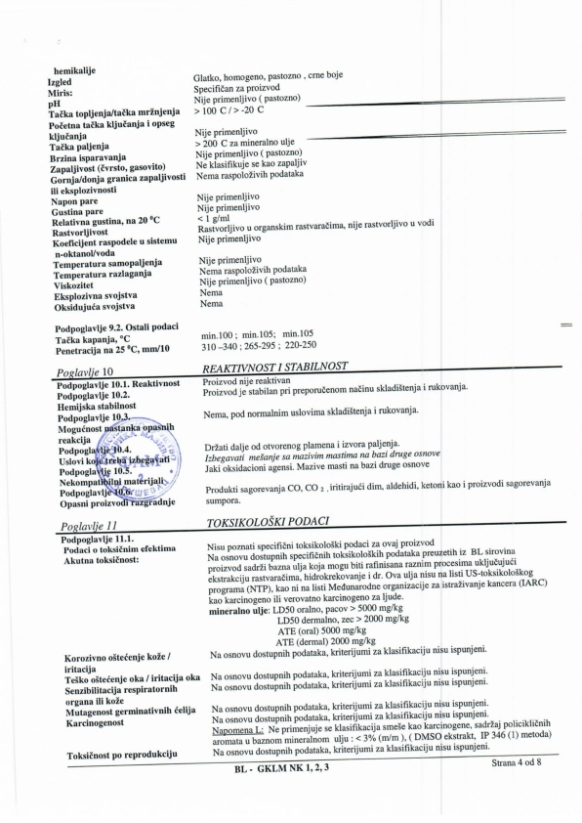
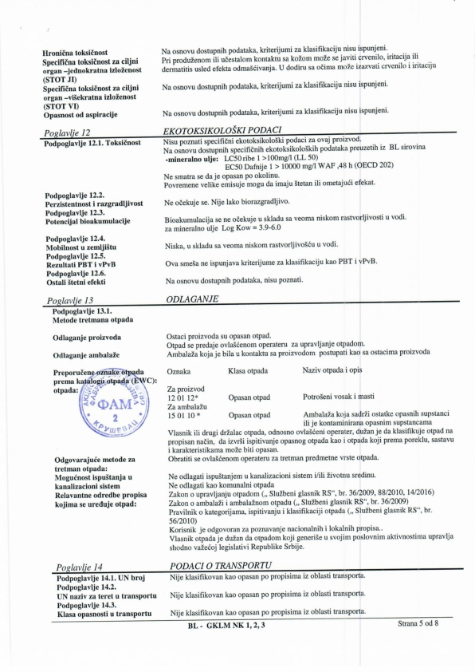
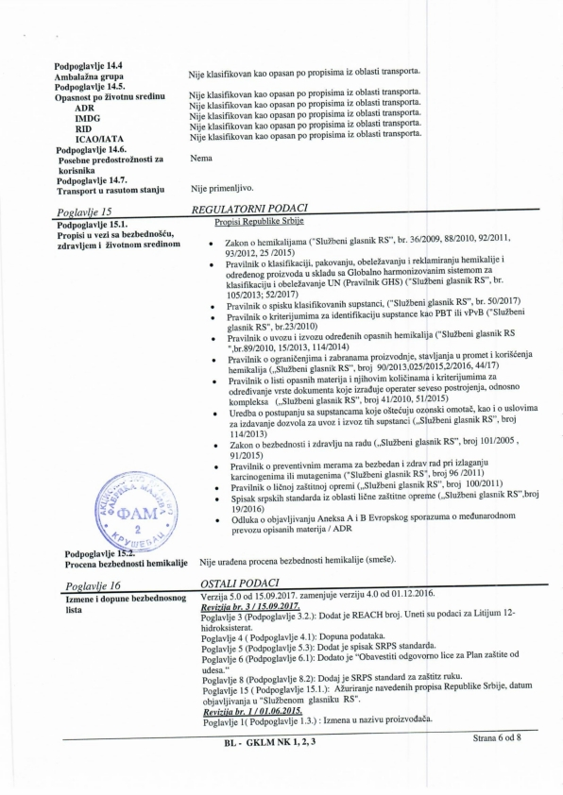
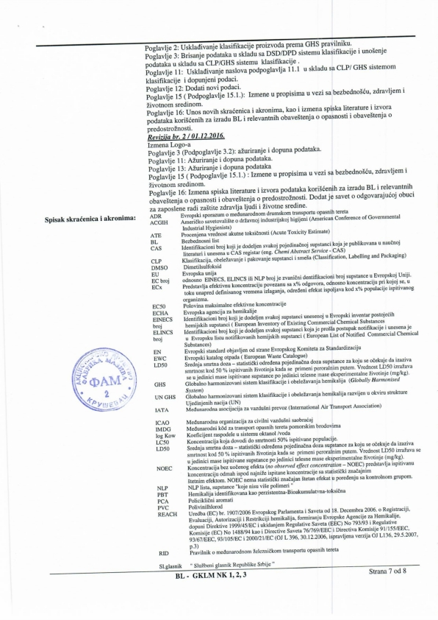
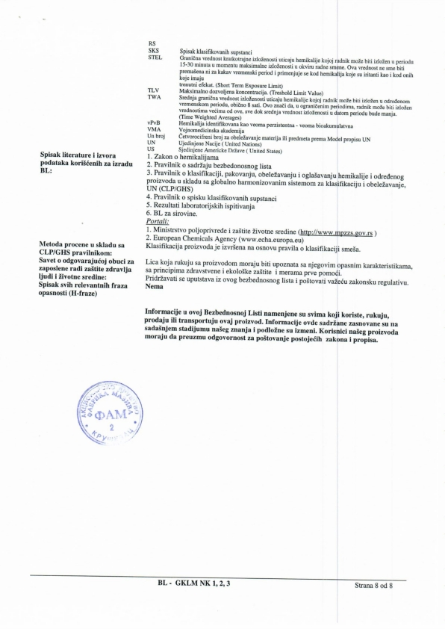
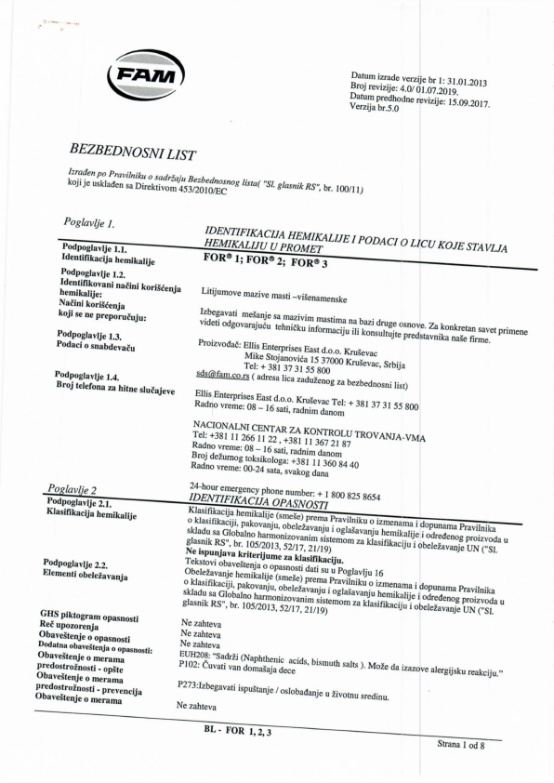
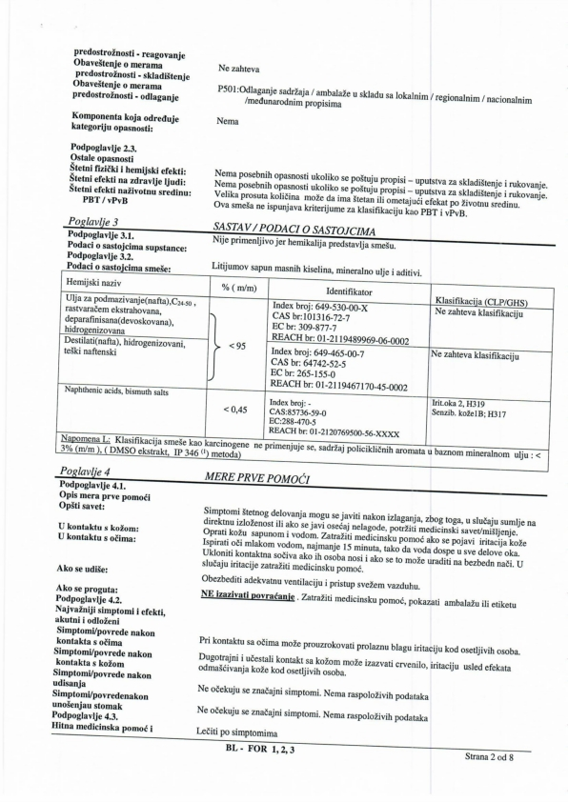
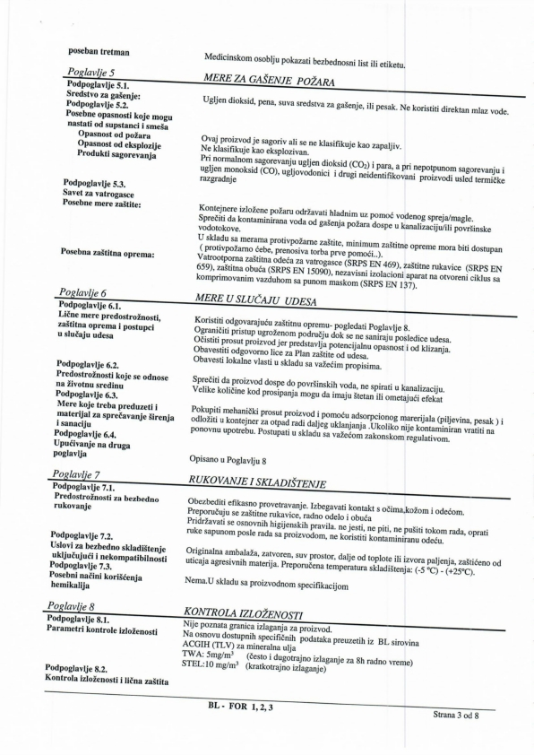

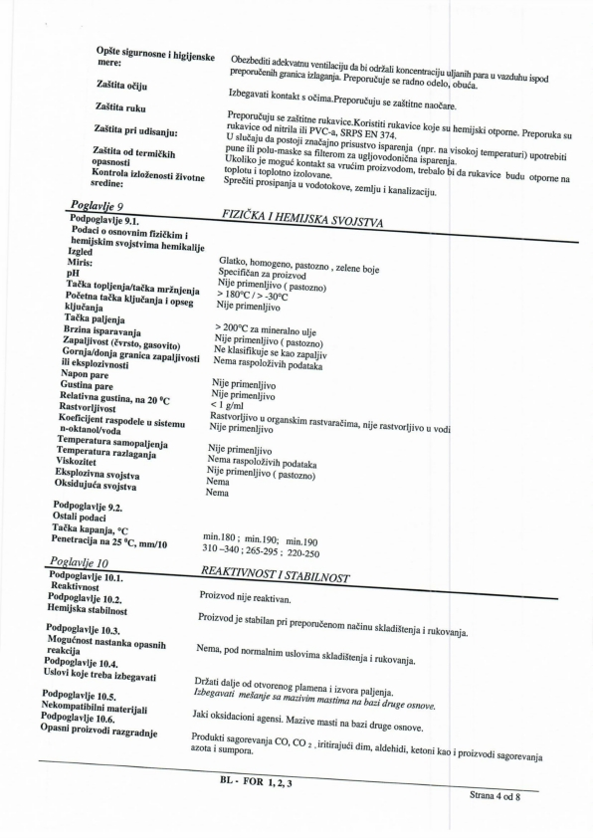

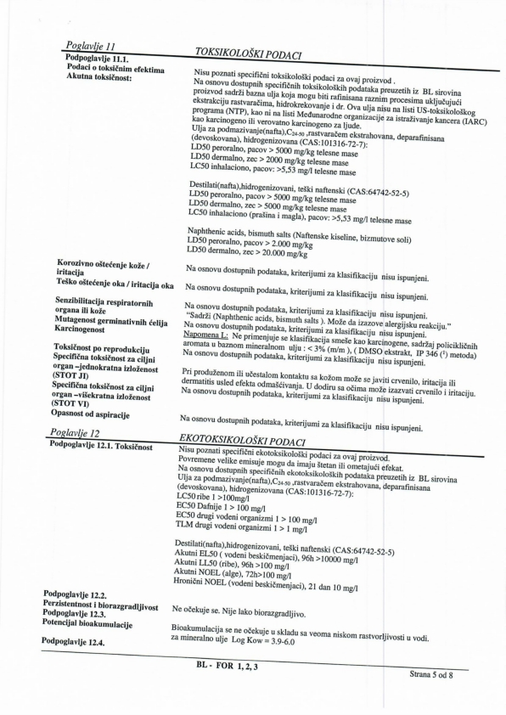

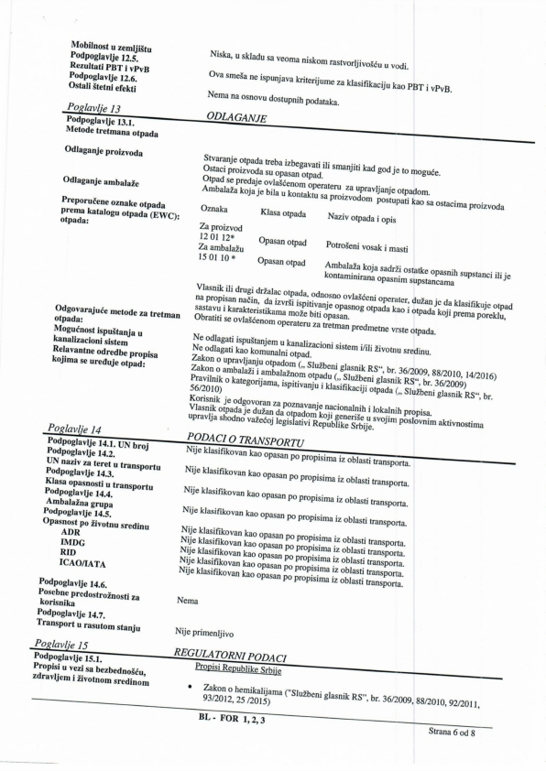

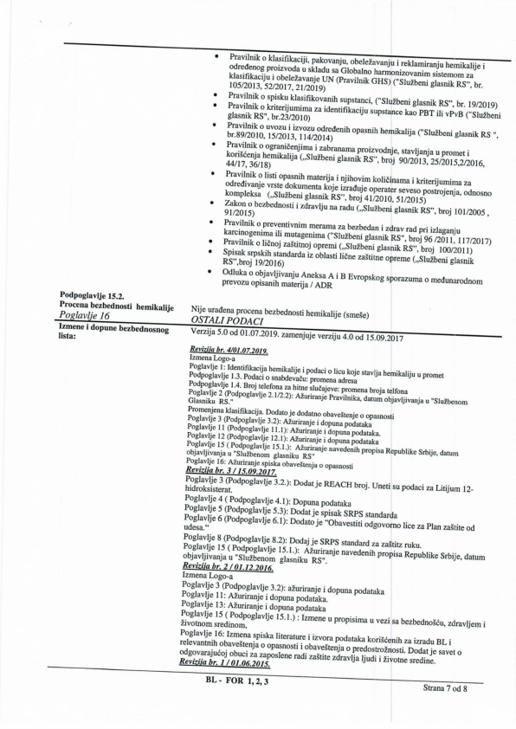

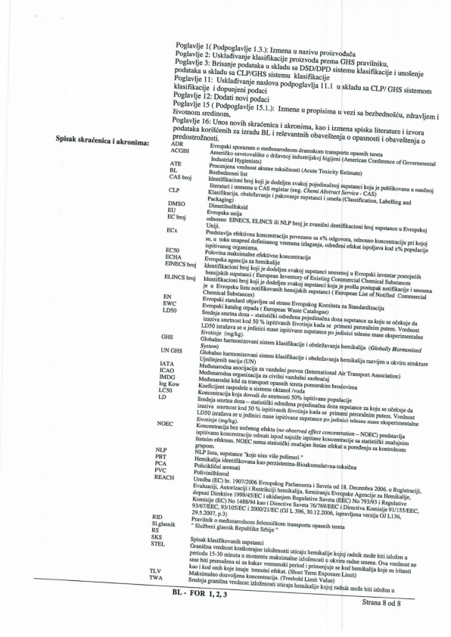

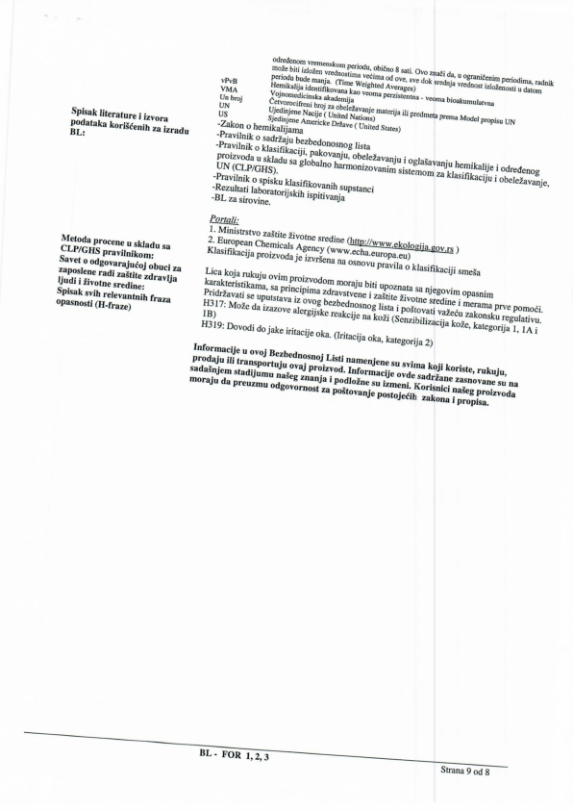
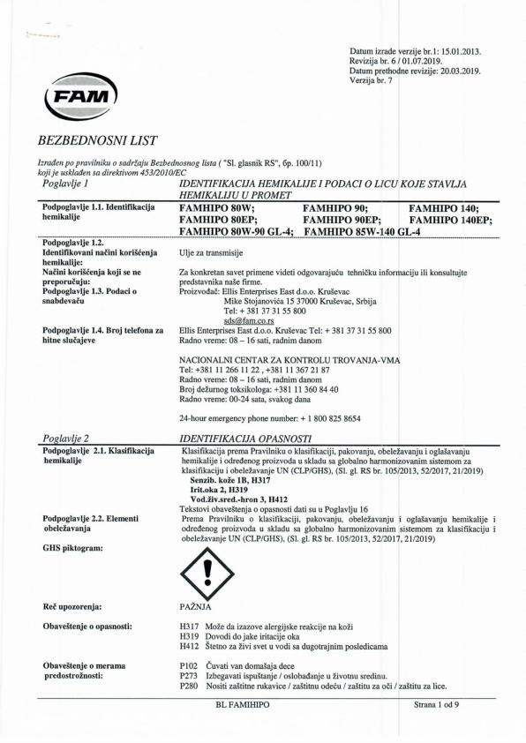

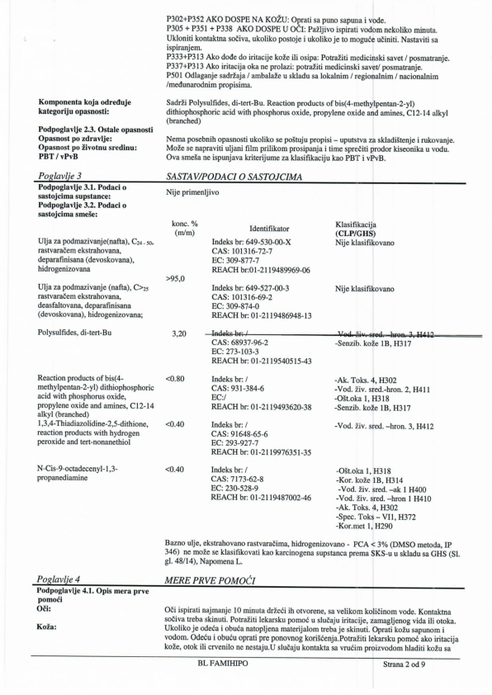

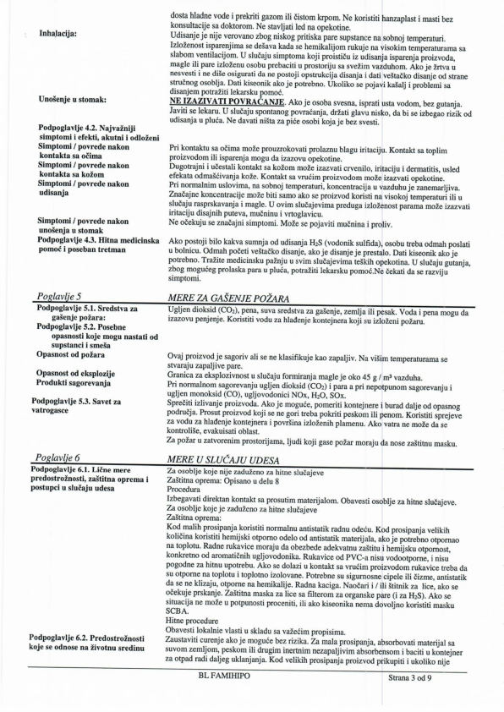

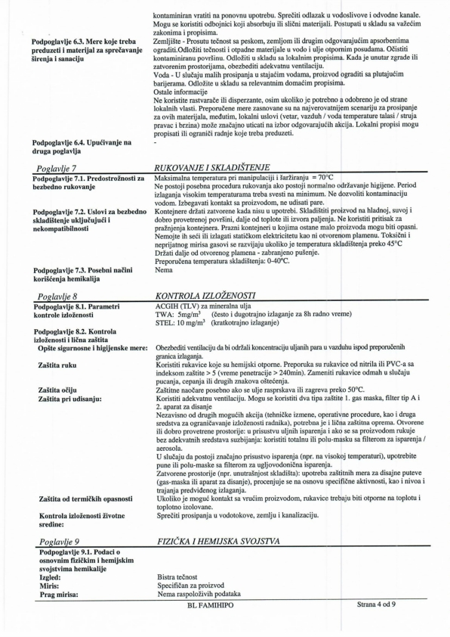

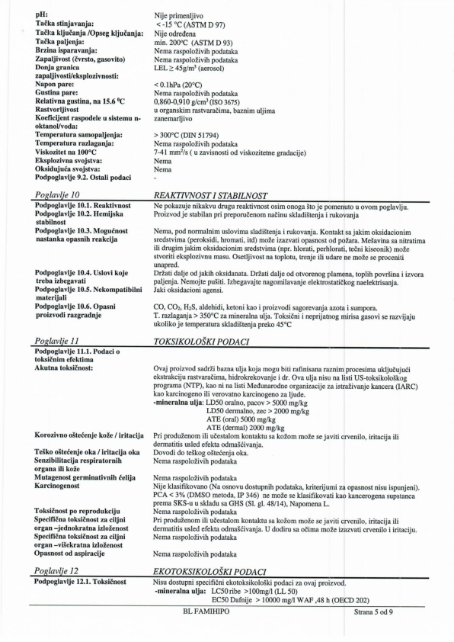

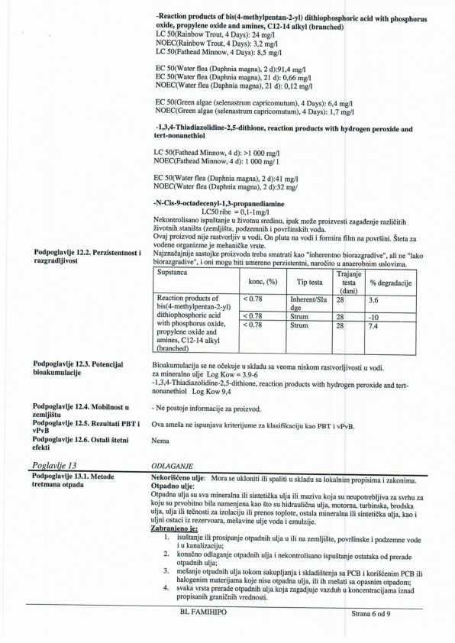
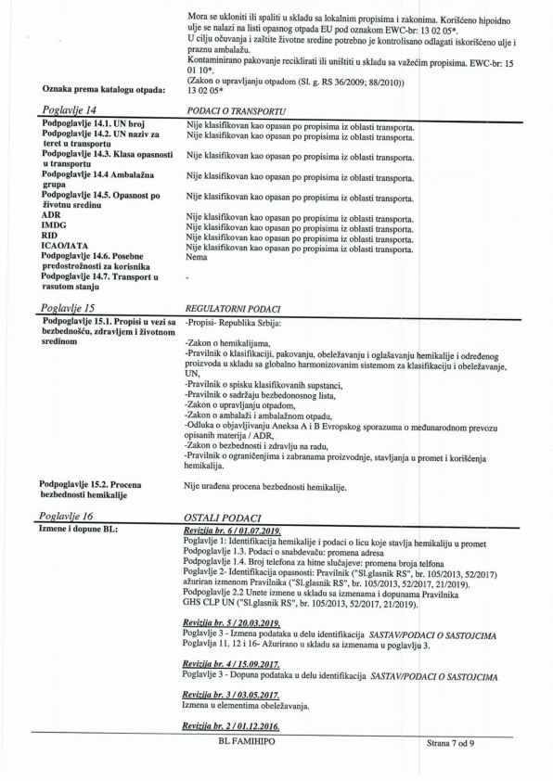

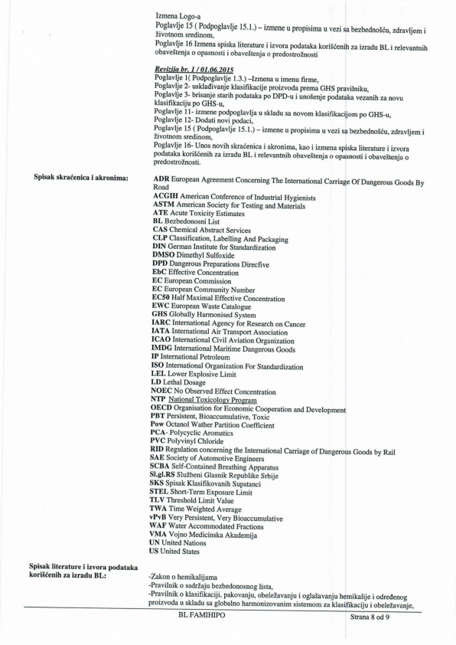

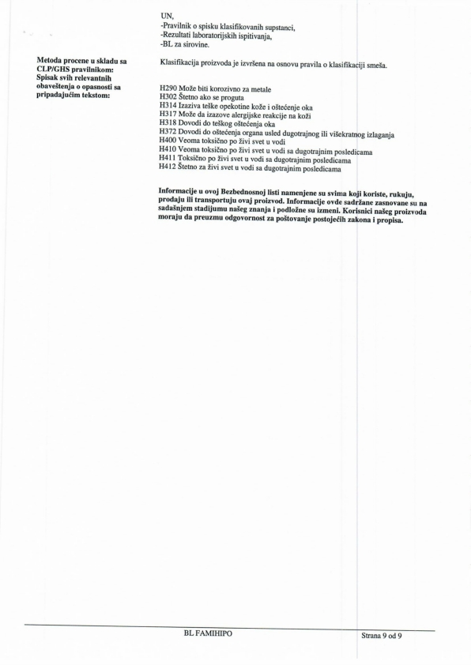

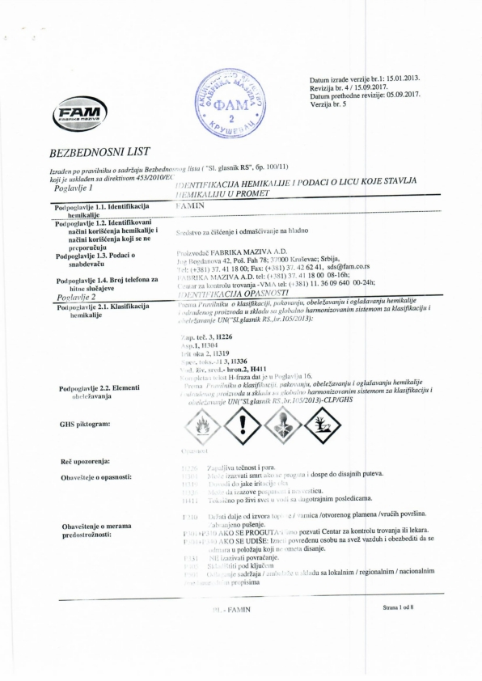

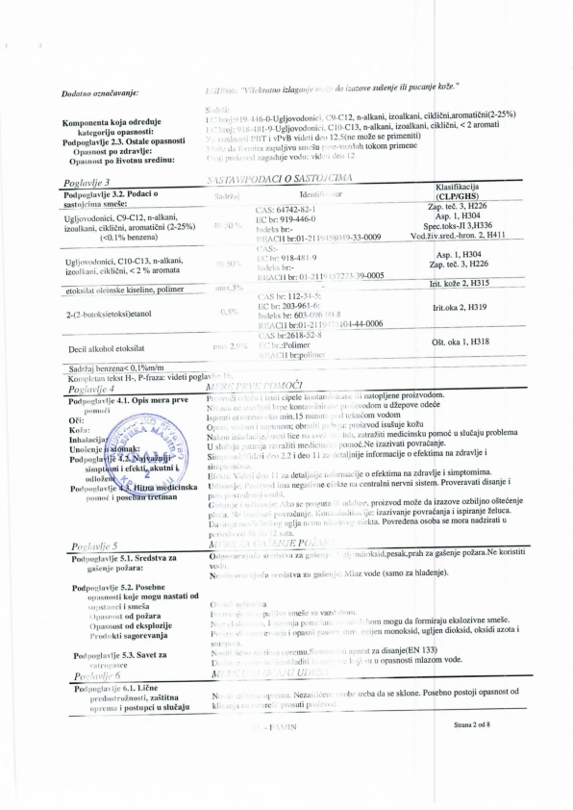

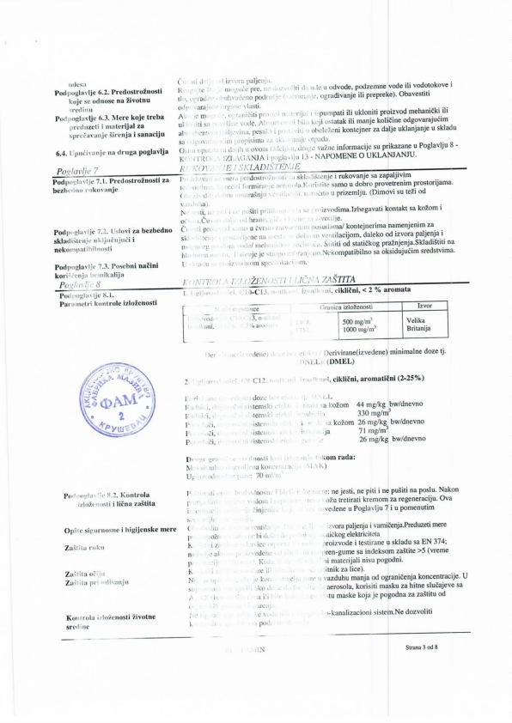

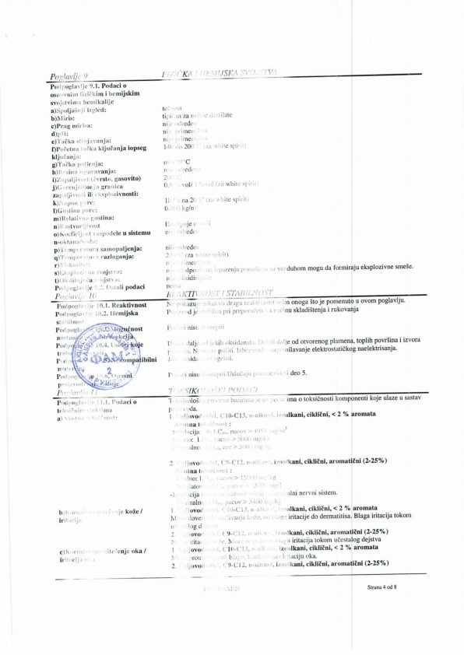

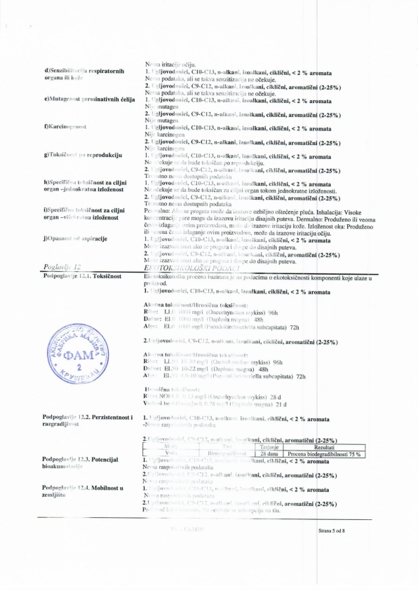

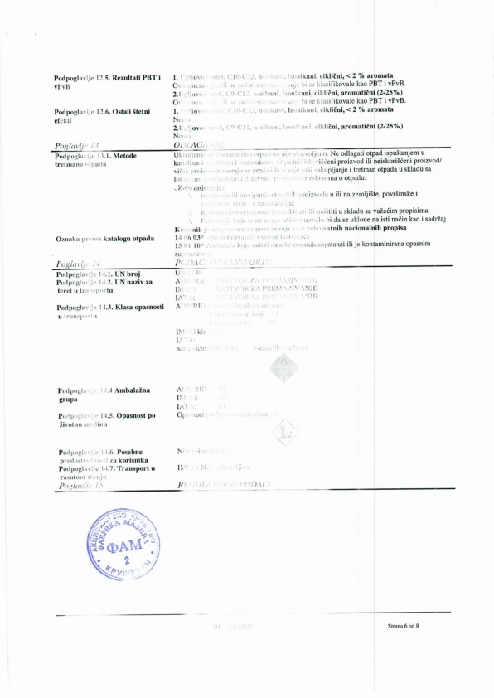

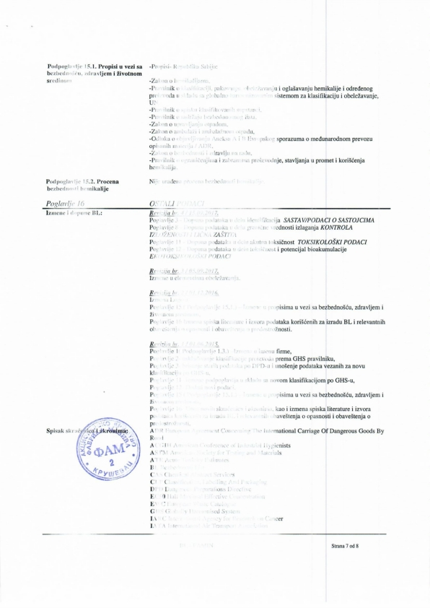

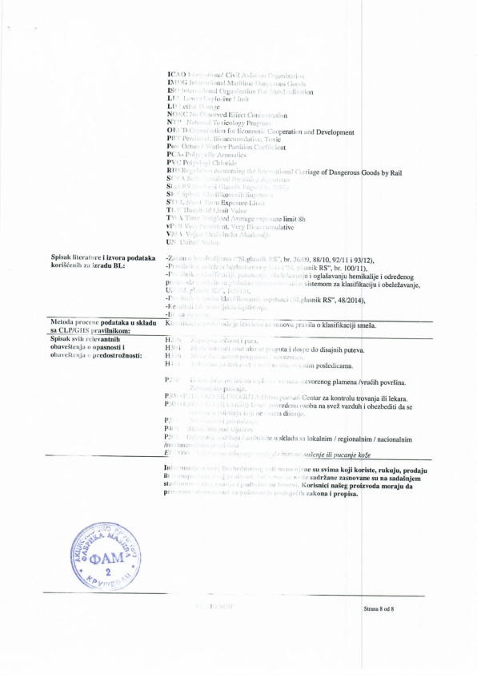

2.2 Процес за добивање на технолошка вода

- Процес за добивање на технолошка вода потребна за одвивање на процесот во производство

Снабдување со вода се врши преку градска водоводна мрежа, во владение на ЈП Водовод и Канализација Скопје. Омекнување на вода од градска водоводна мрежа се врши со уред со јонски изменувач и сад за припрема на раствор од натримхлорид (NaCl) кој служи за регенерација на јонска маса. Хемиски припремената вода се чува и подгрева во напоен вертикален резервоар. Резервоар со 100 m³ омекната вода се користи за напојување на котлите. Постапката за ракување со постројката за хемиска припрема на водата во топлана Скопје Север со цел да се обезбеди потребна количина и пропишан квалитет на напојна вода за нормална работа на котлите за дополнување на топлификацискиот систем, во продолжение е објаснета.

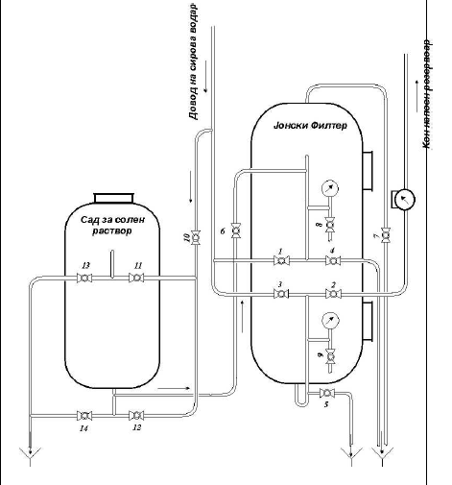

Принципиелна шема на јонски филтер и сад за
солен раствор со нумерирани вентили по функционалност

1. Довод на сирова вода на влез во филтер
2. Одвод на мека вода кон напоен резервоар
3. Довод на вода за растресување
4. Одвод на вода во канал од растресување
5. Одвод на отпадна вода во канал
6. Довод на солен раствор во јонски филтер
7. Вентил за обезвоздушување
8. Пробна славина на манометар на влез
9. Пробна славина на манометар на излез
10. Довод на сирова вода во садот за солен раствор
11. Вентил за потиснување на солен раствор
12. Вентил за испирање на садот за солен раствор
13. Вентил за отпразнување на садот за солен раствор
14. Вентил за празнење на садот за солен раствор

- Пуштање на јонски филтер во работа

Со отварање на вентилот бр.1 за довод на сирова вода филтерот се става под притисок на водовод. Потоа се отвара вентилот бр.7 за обезвоздушување додека на излезната цевка за во канал не биде млазот без воздух. Откако ќе се затвори вентилот за обезвоздушување, се отвара вентилот бр.5 за испуштање на вода во канал. Се остава да тече во канал неколку минути додека филтерот се стабилизира т.е. се воспостави динамичка рамнотежа на струење на водата низ јонската маса. При секое пуштање на јонскиот филтер во работа, се прави брза погонска анализа со кој се утврдува дали филтерот дава добра вода со земање проба од млазот што истекува преку вентил бр.5 или на пробна славина на манометарот на излез на водата од јонскиот филтер бр. 9. Доколку брзата погонска анализа покаже дека е водата добра, веднаш се затвора вентил бр.5 и се отвара вентилот бр.2 за излез на омекната вода од јонскиот филтер кон напоениот резервоар.

- Регенерација на јонски филтер при заситување на јонска маса

По заситување на јонската маса и исклучување на јонскиот филтер од работа потребно е јонската маса да се регенерира, односно јоните на калциум и магнезиум од молекулите на јонската маса да се заменат со јони на натриум од раствор на готварска сол со цел да може поново да се врши омекнување на водата. Регенерацијата на јонската маса се врши во четири фази:

Прва фаза: Припрема на солен раствор

На садот за припрема на солен раствор се отвара горниот капак и се отвара вентил бр.12 за довод на сирова вода за испирање на садот од наталожениот муљ и други нечистотии од солта од претходната регенерација и тоа во правец од доле на горе до прелевање на водата низ горниот отвор се додека водата не биде потполно бистра т.е. не биде отстранет талогот од нерастворливи материи од солта од претходната регенерација. Потоа се запира доводот на сирова вода до ½ од висината и се става пропишаната количина на сол (300кг). Солта се донесува од складот до платформата на садот за припрема на солен раствор. Се става солта во инка која е претходно поставена на грлото на садот и се истура внимателно наведената количина. Откако ќе се стави солта, се дополнува садот со вода од долниот вентил бр.12 за довод на сирова вода, во правец од доле на горе за да се истисне воздухот од презаситениот солен раствор и нечистоти од солта и се затвора добро капакот. Се проверува дали добро заптива капакот. Се става под притисок со отварање на вентил бр.11 за довод на вода во садот за солен ратсвор. После проверката вентилот се затвора.

Втора фаза: Растресување на јонската маса

За подобар контакт на зрнцата на јонската маса со солениот раствор, бидејќи истата се набива во фаза на омекнување на водата и за исфрлање на евентуални механички нечистотии на јонската маса, пред да се започне со префрлање на солениот раствор за регенерација, задолжително се врши растресување на јонската маса во обратна насока од насоката на водата при омекнување. Прво се отвара вентилот бр.4 за испуштање на отпадна вода од растресување до крај и откако ќе истече водата до висина на разделената инка внатре во самиот филтер на горниот дел, се отвара вентилот бр.3 за довод на вода за растресување постепено, за да не се узбурка многу јонската маса, да не дојде до голема турбуленција. Млазот на водата на преливната цевка за растресување треба да се подеси со вентилот бр.4 така да јонската маса во филтерот лесно се подигне и лебди под висина на инката за преливање вградена во внатрешниот дел од филтерот. Доколку млазот на водата е поголем ќе дојде до исфрлање на јонската маса во канал заедно со водата. По завршување на оваа фаза двата отворени вентили добро се затвараат. Прво се затвара вентил бр.4 за излез на вода од растресување, па се отвара вентил за обезвоздушување бр.7 за да се истисне воздухот од филтерот што е останат при растресување над висина на разделителната инка до највисоката точка на филтерот. Кога ќе биде воздухот истиснат, се затвора вентилот бр.3 за довод на вода за растресување. Доколку истиот не е добро затворен до крај и пропушта помалку при работа, во фаза на омекнување на водата, таа мала количина сирова вода ќе се меша со водата што поминува низ јонската маса и е мека, а пробата при контрола ќе покажува поголема тврдина од дозволената.

Трета фаза: Префрлање на солен раствор и регенерација на јонска маса

Садот за солен раствор во кој веќе е припремен презаситен солен раствор се става под притисок со отварање на вентил за довод на сирова вода бр.11 потоа се отвара вентилот бр.6 за влез на солен раствор на самиот филтер и вентил бр.5 за испуштање на отпадна вода во канал.

Во првите 15 минути додека солениот раствор го поминува патот од горе до доле низ јонскиот филтер и водата не го промени вкусот, млазот може да биде малку појак, но штом водата го промени вкусот и почне да станува горко-солена, долниот вентил за во канал се пригушува, отпадниот раствор почнува да пени и се остава да тече во сосема слаб млаз се додека има солен раствор во садот за сол. Во оваа фаза се врши регенерација на јонската маса. По правило, ако има мерење на проток за овие филтри со површина на пресек од 1,1 m², регенерацијата треба да трае околу 60 минути, при што брзината на струење низ масата треба да биде 2 m/h. Брзината на струење не смее да биде поголема, а ниту многу помала. Во првиот случај ако е поголема од 2m/h, регенерацијата на јонската маса ќе биде нецелосна и во работниот циклус ќе даде помалку мека вода. Ако пак брзината е премногу мала, регенерацијата ќе трае многу долго, а и следната фаза стабилизација т.е. испирање на јонската маса од солениот раствор ќе трае подолго. Откако ќе биде растворена и префрлена целата количина на сол од садот за солен раствор и откако ќе помине низ јонската маса се затвора вентилот бр.11 за потискување на солен раствор на садот во филтер и вентилот бр.6 пред влез на солен раствор во филтер, а се отвара вентилот бр.1 за довод на сирова вода како за омекнување. Со тоа почнува следната фаза.

Четврта фаза: Стабилизација

Во оваа фаза се врши испирање на јонската маса од солениот раствор т.н. стабилизација на јонската маса со отворен вентил бр.1 на влез на вода во филтер, како за омекнување и со отворениот долен вентил бр.5 за отпадна вода во канал. Млазот на водата се појаќува, но не колку што е капацитетот при омекнување(не докрај отворен вентил за тпадна вода). Крајот на оваа фаза, а со тоа и на регенерацијата се одредува со земање на проба и правење на неколку брзи анализи со комплексон на лице место. Кога масата ќе биде добро исплакната, нема да има хлориди, ќе се воспостави нормален циклус на омекнување, се затвора долниот ветил бр.5 за отпадна вода и доводот на вода на влез во филтерот. Се прави контрола да нема заробен воздух на вентил за обезвоздушување бр.7 и филтерот е спремен за работа.

2.3 Услови кога топланата работи на мазут

Кога Топланата работи на мазут не се применуваат дополниелни суровини и помошни материјали.

3.Дел V Цврст и течен отпад

Топлана Скопје Север е предвидена да работи исклучиво на природен гас.

Во текот на редовното работење на инсталацијата се создава следниот вид на отпад:
- Депозит (воден мил од чистење котли поинаков од оној во 10 01 22),10 01 23
- Старо железо, 17 04 05,
- Измешан комунален отпад, 20 03 01
- Отпадни трансмисиони масла и масла за подмачкување, 13 02 08*.

Видот и количината на отпад кој се генерира од инсталацијата е даден во Табела V.1-1.

Табела V.1-1. Вид и количина на отпад
Реф.бр. | Вид на отпад/ материјал | Број од Европски каталог на отпад | Количина |  | Преработка  одложување | Метод и локација на одлагање
 |  |  | Количина по месец  [тони] | Годишна количина  [тони]
1. | Воден мил од чистење котли поинаков од оној во 10 01 22 (Депозит) | 10 01 23 | / | / | Привремено ќе се одлага на локацијата | Откуп од страна на ЕЗО-ТЕХ Скопје
2. | Старо железо | 17 04 05 | / | 100 kg | Привремено се одлага на локацијата | Откуп од страна на  ЕКО ЦИРКОНдоо Скопје
3. | Измешна комунален отпад | 20 03 01 | 6875 m² | 82500 m² | Привремено се одлага во контејнер на  ЈП Комунална Хигиена, Скопје | ЈП Комунална Хигиена, Скопје
4. | Отпадни трансмисиони масла и масла за подмачкување | 13 02 08* | / | / | Отпадното масло се собира во метално буре поставено на посебен ограден простор | Откуп од страна на ЕЗО-ТЕХ Скопје

Во услови на нарушување во снабдувањето со природен гас поради привремен прекин на природен гас од страна на снабдувачот, во тој случај Топлана Скопје Север е должна и има обврска континуирано да ја одржува способноста на постројката со користење на алтернативен енергент мазут.

Со користење на мазутот како погонско гориво се создава потреба од перење котли и во тој случај се создава воден мил од чистење котли (депозит). Бидејќи во текот на грејна сезона 2018/2019 топланата работеше исклучиво на природен гас, котлите не се переа, а со тоа немаше создавање на отпадна вода од перење котли и депозит.

Доколку во иднина Топланата повторно користи мазут како погонско гориво за превземање на депозитот склучен е договор со овластена фирма ЕЗО-ТЕХ за превземање на ваков тип на отпад.

За подмачкување на главните механички делови на опремата во инсталацијата се користат масти и масла.Амбалажата во која се чуваат суровините не се меша со било каков друг отпад, се складира на определено место се до нивно отстранување. Отпадното масло како течен отпад времено се собира во метално буре поставено на посебен одреден простор во круг на топланата. Металното буре е соодветно обележано и поставено на подлога која го задржува евентуалното истекување на масло. Скопје Север АД има склучено договор со овластена фирма ЕЗО-ТЕХ ДОО за превземање на овој тип на отпад.

Друг вид на отпад кој се создава во топлланата е старо железо (вентили, пумпи, цевки) чија количина е значително мала и може да варира од година на година. Старото железо се одложува во затворен магацин посебно прилагоден за таа намена. Во изминатите неколку години количината на старо железо е незначителна како резултат на тоа што станува збор за релативно нова топлана. Откупувач на овој отпад е ЕКО ЦИРКОН доо Скопје

Во продолжение е даден Договорот со ЕЗО-ТЕХ Скопје

С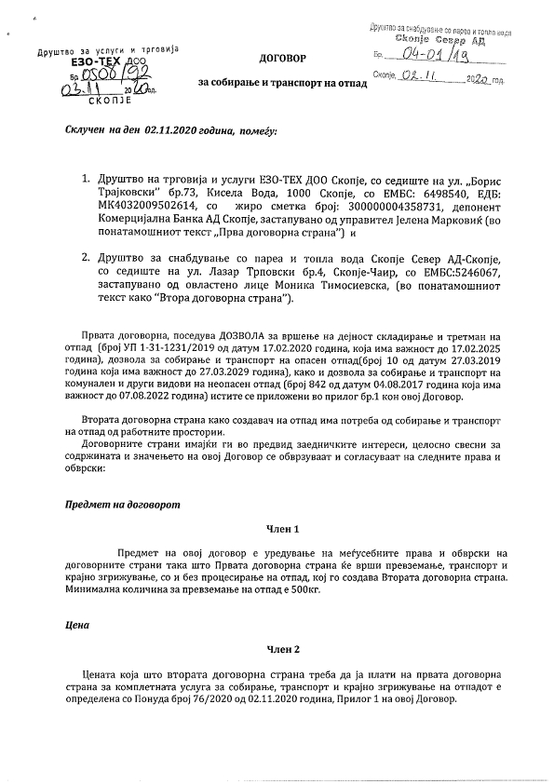
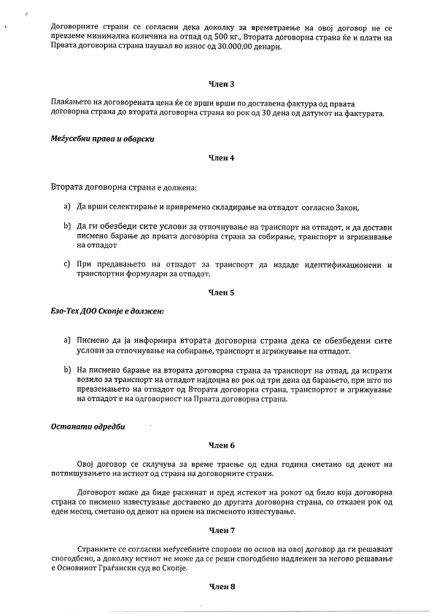
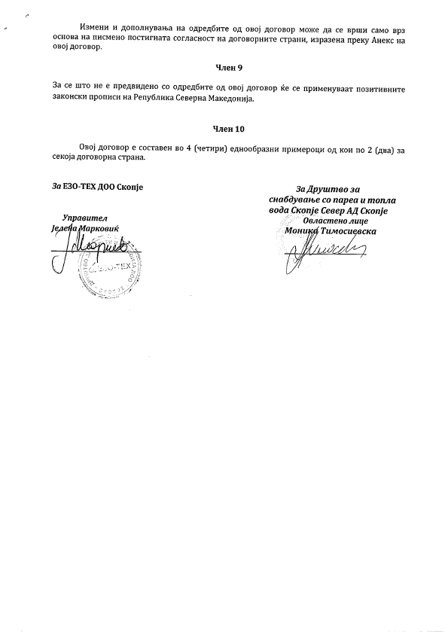
4. Дел VIIЕмисии во површински води и канализација
Кога како погонско гориво Топланата ќе користи мазут, по одреден број на саати на работа на котлите доаѓа до потреба од нивно хемиско перење. Перењето ќе се врши со разблажен раствор на мешавина од калцинирана сода, каустична сода, тринатриум фосфар. По извршеното перење водата ќе се исфрла во базен за неутрализација изграден исклучиво за оваа намена, каде ќе се врши неутрализација на отпадниот раствор до pH од 6 до 8. По извршената неутрализација ќе се врши исталожување на растворот и исфрлање на бистриот дел во канализација. Талогот ќе се префла во друг базен за сушење на депозитот. Исушениот депозит ќе се префрла во контејнер и ќе се превзема од страна на овластена правна фирма.

Oд инсталацијата кога топланата би работела на мазут би се евидентирала една точка на емисија во градска канализација.Очекуваните параметри на емисија во отпадната вода се наведени во Табела VII.1-1.
Табела VII.1-1
Параметар |  | Пред третирање |  |  |  | После третирање
Име на супстанција | Макс. Просек на час  [mg/l] |  | Макс. Дневен просек  [mg/l] | Вкупно  kg/den | Вкупно  kg/god. | Макс. просек на час  [mg/l] | Макс. Дневен просек  [mg/l] | Вкупно  kg/den | Вкупно  kg/god. | Идентитет на реципиентот  [6N; 6E]
pH |  |  |  |  |  |  |  |  |  | N: 42,015890  E: 21,436788
Сусп.  материи |  |  |  |  |  |  |  |  |  | N: 42,015890  E: 21,436788
Растворен О₂ |  |  |  |  |  |  |  |  |  | N: 42,015890  E: 21,436788
Сув остаток |  |  |  |  |  |  |  |  |  | N: 42,015890  E: 21,436788
Нитрити |  |  |  |  |  |  |  |  |  | N: 42,015890  E: 21,436788
Нитрати |  |  |  |  |  |  |  |  |  | N: 42,015890  E: 21,436788
Хлориди |  |  |  |  |  |  |  |  |  | N: 42,015890  E: 21,436788
Сулфати |  |  |  |  |  |  |  |  |  | N: 42,015890  E: 21,436788
Fe |  |  |  |  |  |  |  |  |  | N: 42,015890  E: 21,436788
Ca |  |  |  |  |  |  |  |  |  | N: 42,015890  E: 21,436788
Mn |  |  |  |  |  |  |  |  |  | N: 42,015890  E: 21,436788
Mg |  |  |  |  |  |  |  |  |  | N: 42,015890  E: 21,436788
Cu |  |  |  |  |  |  |  |  |  | N: 42,015890  E: 21,436788
Zn |  |  |  |  |  |  |  |  |  | N: 42,015890  E: 21,436788
Pb |  |  |  |  |  |  |  |  |  | N: 42,015890  E: 21,436788
Cd |  |  |  |  |  |  |  |  |  | N: 42,015890  E: 21,436788
феноли |  |  |  |  |  |  |  |  |  | N: 42,015890  E: 21,436788
Амонијак како NH₄ |  |  |  |  |  |  |  |  |  | N: 42,015890  E: 21,436788
Фосфати |  |  |  |  |  |  |  |  |  | N: 42,015890  E: 21,436788
Алкалитет |  |  |  |  |  |  |  |  |  | N: 42,015890  E: 21,436788

5. Дел XI.2.1 Мониторинг на бучава

Извод од ДУП врз основа на кој ќе се одреди подрачјето диференцирано според степенот на заштита од бучава
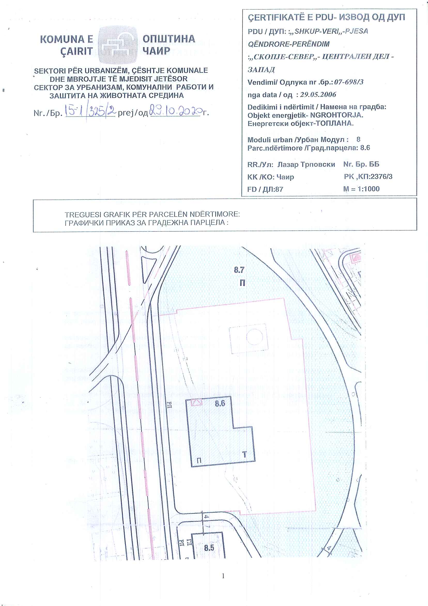

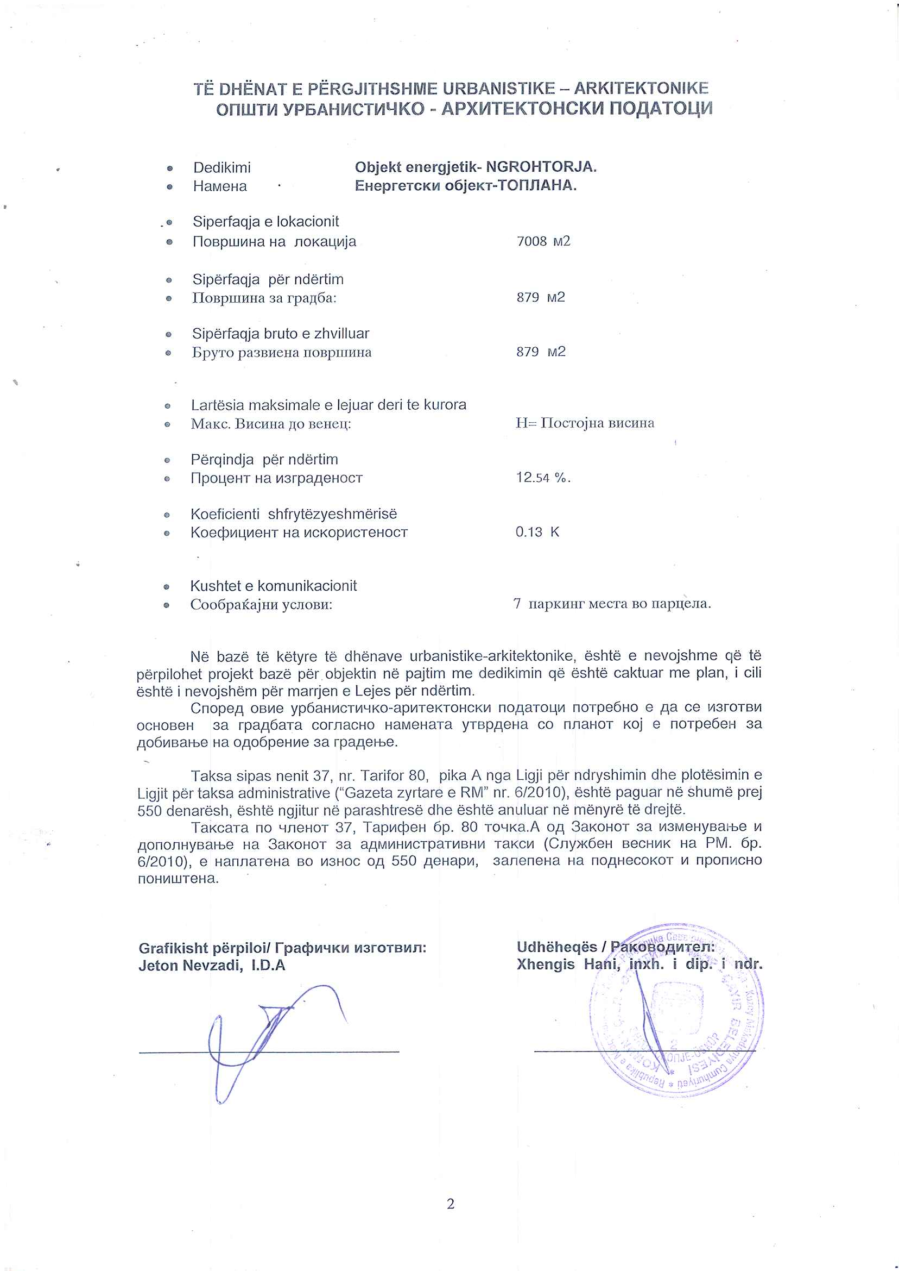

6. Дел XI: Мониторинг

На Слика бр.1 прикажани се точките на мерни места за сите емисиони точки на инсталацијата.

Легенда
1. A1 N: 42,015650 E: 21,437190
2. C1 N: 42,015890 E: 21,436788
3. N1 N: 42,015444 E: 21,436960
4. N2 N: 42,015999 E: 21,436866
5. N3 N: 42,015477 E: 21,436947
6. N4 N: 42,015424 E: 21,436526

Слика бр.1: Eмисиони точки на инсталацијaта
Слика II.1-1:Инсталацијата со непосредната околина и
објекти на локацијата

7. Дел XII. Програма за подобрување

Со Програмата за подобрување предвидени се мерки за спречување и намалување на негативните влијанија врз животна средина кои ќе се реализираат во согласност со Планот за подобрување на состојбата на животната средина во фаза на работење (Табела бр.XII.1).

Табела бр.XII.1: План за подобрување на состојбата на животната средина
N⁰ | Опис на мерката | Цел на мерката | Временски распоред за реализација на планот за подобрување
 |  |  | Почеток на активност / год | Крај на активност / год
Мерки за намалување на влијанијата во воздухот
 | Проектирање и изведба на соодветно мерно место за мерење на емисија од стационарни извори согласно  EN 15259 и ISO 9096  Изведба на соодветна:  - безбедна мерна платформа  - мерна рамнина  со точен број на мерни отвори (min. 2) поставени под прав агол и соодветни димензии на отворите | Правлен мониторинг со цел следење на состојбата на емисијата од стационарни извори | Јули - август 2021 | Ноември2021
2. | Поставување на мерна опрема, мерач на проток на излез на отпадна вода во градска канализација | Дефинирање на количината на отпадната вода која влегува во канализациониот систем | Јули - август 2021 | Ноември 2021
3. | Озеленување на дворната површина и засадување на нови дрва | Грижа за заштита на животната средина, почист воздух и поздрава работна средина | Јули - август 2021 | Септември 2021

8. Дел I.3 Мапа на локацијата

На Слика бр.2 прикажана е мапа на локацијата со географска положба и граници на инсталацијата со нејзини координати.

Легенда
1. N: 42,016216 E: 21,436293
2.N: 42,016292 E: 21,437213
3.N: 42,015370 E: 21,437325
4. N: 42,015360 E: 21,436395

Слика бр.2: Мапа на локацијата со географска положба и граници на инсталацијата

XVI. ИЗЈАВА

Со оваа изјава поднесувам барање за дозвола/ревидирана дозвола, во согласност со одредбите на Законот за животна средина (Сл.весник бр.53/05, 81/05, 24/07, 159/08, 83/09, 48/10, 124/10, 51/2011,123/12, 93/13, 187/13, 42/14, 44/15, 129/15, 39/16 и 99/18) и регулативите направени за таа цел.

Потврдувам дека информациите дадени во ова барање се вистинити, точни и комплетни.

Немам никаква забелешка на одредбите од Министерството за животна средина и просторно планирање или на локалните власти за копирање на барањето или на негови делови за потребите на друго лице.

Потпишано од :Друштво за снабдување со пареа и топла вода Скопје Север АД Скопје
(во името на организацијата)

Датум: 09.11.2020

Во случај каде материјалот вклучува одреден број на посебни и достапни опасни супстанции, дадете детали за секоја супстанција.
ChemicalAbstracts Service
Закон за превоз на опасни материи (Сл. Лист на СФРЈ бр. 27/90, 45/90, Сл. Весник на Р.М. 12/93)
Според Анекс 2 од додатокот на упатството
Точка на мониторинг/ Референци од Националниот координатен систем

